Vendim

Nr.31, datë 18.1.2006

Për miratimin e marrëveshjes, ndërmjet Këshillit të ministrave të republikës së Shqipërisë dhe Qeverisë së Republikës së Maqedonisë, për bashkëpunim në fushën e turizmit

Në mbështetje të nenit 100 të Kushtetutës dhe të neneve 17 e 23 të ligjit nr.8371, datë 9.7.1998 “Për lidhjen e traktateve dhe marrëveshjeve ndërkombëtare”, me propozimin e Ministrit të Punëve të Jashtme, Këshilli i Ministrave

Vendosi:

Miratimin e marrëveshjes, ndërmjet Këshillit të Ministrave të Republikës së Shqipërisë dhe Qeverisë së Republikës së Maqedonisë, për bashkëpunim në fushën e turizmit.
Ky vendim hyn në fuqi menjëherë.

Kryeministri
Sali Berisha

Marrëveshje

mbi bashkëpunimin në fushën e turizmit ndërmjet Këshillit të Ministrave të Republikës së Shqipërisë dhe qeverisë së Republikës së Maqedonisë

Këshilli i Ministrave i Republikës së Shqipërisë dhe Qeveria e Republikës së Maqedonisë (më tej Palët Kontraktuese),
duke marrë në konsideratë dëshirën për zgjerimin e marrëdhënieve miqësore ndërmjet dy vendeve, bazuar mbi barazinë dhe përfitimet reciproke;
duke njohur rëndësinë e sektorit të turizmit në zhvillimin e marrëdhënieve ekonomike në lidhje me një njohje më të mirë të dy popujve;
kanë rënë dakord si më poshtë:

Neni 1

Palët Kontraktuese do të marrin në konsideratë zhvillimin dhe forcimin e marrëdhënieve reciproke në fushën e turizmit, për qëllimin e njohjes reciproke të historisë dhe kulturës së të dy popujve dhe si rrjedhim nxitjen e bashkëpunimit dypalësh në fushën e ekonomisë.
Bashkëpunimi i bazuar në këtë Marrëveshje do të zhvillohet në bazë të legjislacioneve të të dy vendeve.

Neni 2

Palët Kontraktuese, në përputhje me legjislacionin e tyre të brendshëm, përpiqen të thjeshtojnë formalitetet e udhëtimit dhe procedurat e kontrollit kufitar, si pasojë e rritjes së fluksit të turistëve në të dy vendet.

Neni 3

Palët Kontraktuese marrin në konsideratë sektorin e turizmit ndërmjet të dy vendeve nëpërmjet turizmit të organizuar dhe individual, turizmit të specializuar, kongreseve, panaireve, ekspozitave, simpoziumeve, festivaleve muzikore dhe teatrale dhe ngjarjeve sportive.

Neni 4

Palët Kontraktuese mbështesin bashkëpunimin ndërmjet institucioneve, shoqatave dhe organizatave turistike nga të dy vendet, kompetente për zhvillimin e sektorit të turizmit.

Neni 5

Palët Kontraktuese do të nxisin kontaktet ndërmjet institucioneve publike dhe private në lidhje me shkëmbimin e eksperiencës në fushën e turizmit, do të stimulojnë botimin, shkëmbimin dhe shpërndarjen e informacionit turistik, botimeve promovuese të shkruara, filmave dhe reklamave në lidhje me turizmin, me qëllim rritjen e fluksit të turistëve në të dy vendet.

Neni 6

Palët Kontraktuese do të nxisin bashkëpunimin në fusha të ndryshme në lidhje me organizimin e trajnimeve për të punësuarit në sektorin e turizmit, si dhe lidhjen e marrëveshjeve dhe kontratave ndërmjet organizatave publike dhe private, që kanë të bëjnë me realizimin e projekteve që lidhen me turizmin.

Neni 7

Palët Kontraktuese krijojnë një grup të përbashkët pune (GPP) për bashkëpunim, në fushën e turizmit, të përbërë nga përfaqësues të Palëve Kontraktuese.
Grupi i përbashkët i punës do të takohet të paktën një herë në vit, duke u alternuar në secilën prej Palëve Kontraktuese, për të analizuar zhvillimin e marrëdhënieve dhe bashkëpunimit, nëpërmjet propozimit të masave në lidhje me zbatimin e kësaj Marrëveshjeje.
Palët Kontraktuese kanë të drejtë të ftojnë përfaqësues të tjerë nga sektori i turizmit publik dhe privat në mbledhjet e GPP-së.

Neni 8

Palët Kontraktuese stimulojnë pjesëmarrjen e palës tjetër në ekspozita dhe panaire ndërkombëtare që organizohen në territorin e tyre dhe në kuadrin e bashkëpunimit me organizatat ndërkombëtare në të cilat ato marrin pjesë.

Neni 9

Palët Kontraktuese zhvillojnë bashkëpunimin reciprok brenda kuadrit të Organizatës Botërore të Turizmit, si dhe me organizata të tjera ndërkombëtare dhe rajonale në fushën e turizmit dhe do të shkëmbejnë informacion mbi rezultatet që janë arritur brenda këtyre organizatave.

Neni 10

Kjo Marrëveshje hyn në fuqi në ditën e shkëmbimit të njoftimeve me shkrim mbi përfundimin e procedurave ligjore, të nevojshme për zbatimin e saj në secilën Palë Kontraktuese.
Kjo Marrëveshje lidhet për një periudhë pesëvjeçare dhe do të vazhdojë të jetë e vlefshme për periudhën pesëvjeçare pasuese, përveç kur njëra prej Palëve Kontraktuese e përfundon atë, nëpërmjet kanaleve diplomatike, jo më vonë se gjashtë muaj para skadimit të afatit të saj.
Pushimi i vlefshmërisë së Marrëveshjes nuk ka efekt mbi zbatimin e programeve dhe projekteve, të filluara gjatë periudhës së vlefshmërisë së Marrëveshjes, përveç kur Palët Kontraktuese vendosin ndryshe.
Kjo Marrëveshje nënshkruhet në Tiranë, më 16 nëntor 2005, në dy kopje origjinale, në gjuhën shqipe dhe maqedonase, ku të dyja kopjet janë njëlloj të vlefshme.

Vendim

Nr.34, datë 18.1.2006

Për miratimin e marrëveshjes, ndërmjet Këshillit të Ministrave të Republikës së Shqipërisë dhe Qeverisë së Republikës së Maqedonisë, për bashkëpunim në Fushën e kulturës

Në mbështetje të nenit 100 të Kushtetutës dhe të neneve 17 e 23 të ligjit nr.8371, datë 9.7.1998 “Për lidhjen e traktateve dhe marrëveshjeve ndërkombëtare”, me propozimin e Ministrit të Punëve të Jashtme, Këshilli i Ministrave

Vendosi:

Miratimin e marrëveshjes, ndërmjet Këshillit të Ministrave të Republikës së Shqipërisë dhe Qeverisë së Republikës të Maqedonisë, për bashkëpunim në fushën e kulturës.
Ky vendim hyn në fuqi menjëherë.

Kryeministri
Sali Berisha

Marrëveshje

Për bashkëpunim në fushën e kulturës ndërmjet Këshillit të Ministrave të Republikës së Shqipërisë dhe Qeverisë së Republikës Të Maqedonisë

Këshilli i Ministrave i Republikës së Shqipërisë dhe Qeveria e Republikës së Maqedonisë (më tej, Palët Kontraktuese),
- me bindjen se mirëkuptimi dhe bashkëpunimi në fushën e kulturës kontribuon për afrimin e popujve të të dy vendeve;
- me dëshirën për t’i zhvilluar dhe forcuar marrëdhëniet miqësore midis dy vendeve,
kanë rënë dakord për sa vijon:

Neni 1

Palët Kontraktuese ranë dakord që të mbështesin bashkëpunimin në fushën e kulturës në të gjitha veprimtarisë dhe të mundësojnë realizimin e kontakteve të drejtpërdrejta dhe bashkëpunimin ndërmjet organizatave shtetërore, publike dhe organizata të tjera, si dhe individëve nga të dy vendet.

Neni 2

Palët Kontraktuese do të mbështesin bashkëpunimin në lidhje me përkthimin, botimin dhe shpërndarjen e literaturës artistike dhe shkencore të autorëve nga të dy vendet, pjesëmarrjen në panaire të librave dhe manifestimeve në çdo njërën nga Palët Kontraktuese, si dhe bashkëpunimin ndërmjet organizatave të autorëve dhe përkthyesve.

Neni 3

Palët Kontraktuese do të mbështesin bashkëpunimin në veprimtaritë muziko-skenike nëpërmjet organizimit të aktiviteteve të ansambleve muzikore dhe teatrove, regjisorëve, dirigjentëve, solistëve dhe interpretuesve të tjerë, si dhe bashkëpunimin në projekte të përbashkëta në publikim interpretimin e veprave muzikore-skenike nga autorë dhe interpretues nga të dy vendet.

Neni 4

Palët Kontraktuese do ta mbështesin organizimin dhe shkëmbimin e ekspozitave të veprave të artit vizatimor dhe të aplikuar, fotografisë dhe dizajnit, si dhe ekspozita të paraqitjeve galerike.
Palët Kontraktuese detyrohen të marrin masa për sigurimin e veprave të ekspozitave në territorin e tyre, si dhe sigurimin e eksponateve në kompanitë kompetente të sigurimit.

Neni 5

Palët Kontraktuese do të mbështesin bashkëpunimin në lidhje me veprimtaritë filmike nëpërmjet organizimit të premierave të filmave artistikë dhe lloje të tjera të veprave audiovizuale, ditëve të filmit, projekte bashkëprodhimi, pjesëmarrjen në festivale të filmit dhe takime e shkëmbime të punëtorëve të filmit.

Neni 6

Në përputhje me legjislacionin e tyre përkatës, Palët Kontraktuese do të mbështesin bashkëpunimin në fushën e mbrojtjes dhe shfrytëzimit të trashëgimisë së luajtshme kulturore, ndërmjet organizatave përkatëse nga kjo fushë (bibliotekat, muzeumet, kinotekat, arkivat) nëpërmjet shkëmbimit të publikimeve dhe kopjeve të dokumenteve të cilësdo media, akses të lirë në informacionet për fondet e tyre dhe projekte të përbashkëta të karakterit ruajtës dhe arkeologjik.

Neni 7

Në përputhje me legjislacionin e vendeve të tyre dhe aktet ndërkombëtare, Palët Kontraktuese do të mbështesin bashkëpunimin e organeve shtetërore dhe organizatave të tjera kompetente për mbrojtjen e së drejtës së autorit dhe të drejtave të tjera të ngjashme nëpërmjet shkëmbimit të ekspertëve, informacioneve, organizimit të seminareve dhe projekteve të përbashkëta për parandalimin e piraterisë në këtë fushë.

Neni 8

Palët Kontraktuese do të zhvillojnë kushtet për ruajtjen dhe zhvillimin e identitetit kulturor dhe gjuhësor të pakicës kombëtare maqedonase në Republikën e Shqipërisë, si dhe qytetarëve që jetojnë brenda kufijve të Republikës së Maqedonisë, të cilët janë pjesë e popullsisë shqiptare, në përputhje me legjislacionin e tyre të brendshëm dhe me detyrimet e ndërmarra në planin ndërkombëtar, të cilat i përkasin mbrojtjes së të drejtave të njeriut dhe të pakicave.

Neni 9

Palët Kontraktuese do të mbështesin bashkëpunimin e institucioneve arsimore për veprimtari artistike dhe organizatave nga fusha e kulturës, arsimit, arsimimit plotësues, specializimit apo qëndrimit për qëllime studimi të artistëve dhe kuadrove profesionalë, si dhe këmbimin e specialistëve.

Neni 10

Palët Kontraktuese do të bashkëpunojnë në kuadrin e UNESCO-s, Këshillit të Europës dhe organizatave të tjera jofitimprurëse ndërkombëtare në fushën e kulturës.

Neni 11

Palët Kontraktuese bien dakord të krijojnë qendra kulturoro-informative në çdo njërin nga vendet.
Neni 12

Palët Kontraktuese do të mbështesin bashkëpunimin në fushën e kulturës ndërmjet rajoneve kufitare.

Neni 13

Aktivitetet konkrete të parashikuara në nenet 2, 3 dhe 4 të kësaj Marrëveshjeje do të përcaktohen në programe ndërministrore për bashkëpunim trevjeçare, marrëveshje të veçanta për bashkëpunim ndërmjet organizatave nga fusha e kulturës, si dhe programe plotësuese në përputhje me qëllimet e kësaj Marrëveshjeje.

Neni 14

Për zbatimin e kësaj Marrëveshjeje, Palët Kontraktuese do të krijojnë një komision të përbashkët, të përbërë nga 3 (tre) anëtarë secila, i cili do të takohet një herë në vit, në mënyrë alternuese në Republikën e Shqipërisë dhe në Republikën e Maqedonisë.

Neni 15

Kjo Marrëveshje do të hyjë në fuqi ditën e shkëmbimit të njoftimeve me shkrim ndërmjet të cilave, Palët Kontraktuese njoftojnë se kanë plotësuar procedurat e nevojshme ligjore për hyrjen e saj në fuqi.
Marrëveshja lidhet për një periudhë 5-vjeçare dhe do të jetë e vlefshme dhe për periudha të ardhshme edhe pesëvjeçare, përveç kur një nga Palët Kontraktuese, shpreh qëllimin e saj me shkrim për ndërprerjen e saj.
Kjo Marrëveshje u nënshkrua në Tiranë, më 16 nëntor 2005, në dy kopje origjinale në gjuhën shqipe dhe në gjuhën maqedonase, ku të dy tekstet janë të barasvlefshme.

Vendim

Nr.35, datë 18.1.2006

Për miratimin e rregullores për punimet e ndërtimit të sistemeve të kanalizimeve, për laRgimin e ujërave të përdorimit shtëpiak

Në mbështetje të nenit 100 të Kushtetutës, të neneve 4 e 25 të ligjit nr.9290, datë 7.10.2004 “Për produktet e ndërtimit” dhe të nenit 4 të ligjit nr.8402, datë 10.9.1998 “Për kontrollin dhe disiplinimin e punimeve të ndërtimit”, me propozimin e Ministrit të Punëve Publike, Transportit dhe Telekomunikacionit, Këshilli i Ministrave

Vendosi:

1. Miratimin e rregullores për punimet e ndërtimit të sistemeve të kanalizimeve, për largimin e ujërave të përdorimit shtëpiak, sipas tekstit që i bashkëlidhet këtij vendimi.
2. Ngarkohet Ministria e Punëve Publike, Transportit dhe Telekomunikacionit për zbatimin e këtij vendimit.
Ky vendim hyn në fuqi pas botimit në Fletoren Zyrtare.

Kryeministri
Sali Berisha

Rregullore

për punimet e ndërtimit të sistemeve të kanalizimeve për largimin e ujËrave të përdorimit shtëpiak

TË PËRGJITHSHME

a) Hyrje
Në godinat e banimit është i domosdoshëm largimi i ujërave të përdorimit shtëpiak që vijnë nga vende të ndryshme përdorimi. Regjimi i shkarkimit të këtyre ujërave është kryesisht i ndërprerë dhe temperatura e tyre është shumë e ndryshueshme e mund të arrijë deri në 100°C.
Tubat largojnë përgjithësisht ujin pa presion dhe paretet e tyre të brendshme mund të lagen krejtësisht ose pjesërisht.
Bashkësia e tubacioneve (tubo, rakorderi të ndryshme, pjesë speciale), me të cilat pajisen godinat e banimit për këtë qëllim, duhet t’i rezistojnë sforcimeve që ndodhin gjatë regjimit të shkarkimit. Tubacionet detyrimisht nuk duhet të jenë transparente, dhe mënyra e vendosjes varet nga natyra e materialit, tubacionet mund të jenë:
- me vendosje vertikale ose horizontale, që lejojnë largimin me gravitet;
- që i nënshtrohen sforcimeve të temperaturës dhe prurjeve shumë të ndryshueshme.
Kjo rregullore i përket si tubave që shërbejnë për largimin e ujërave të përdorimit shtëpiak, ashtu edhe tubacioneve të shkarkimit të ujërave të shiut në godina, dhe nuk përcakton përmasat e tyre.
Rregullorja i referohet tubacioneve të vendosura në brendësi të godinave apo edhe atyre jashtë godinës në masën që lejojnë kushtet klimaterike. Aparatet e ndryshme sanitare dhe ullukët e çative nuk janë objekt i kësaj rregulloreje. Gjithashtu, në këtë rregullore nuk janë marrë në konsideratë sistemet e largimit të ujërave të ndotura si pasojë e përdorimit të tyre industrial ose të këtij lloji.
Në rastet për të cilat rregullat teknike ose autoritetet lokale lejojnë zbatimin e sistemeve të largimit me një tubacion të vetëm shkarkimi (një sistem i vetëm i largimit si për ujërat e përdorimit shtëpiak, ashtu edhe për ato të shiut) zbatohen njëlloj rregullat e cilësisë së këtij udhëzimi.
Largimi i ujërave të përdorimit shtëpiak duhet të jetë i tillë që mikrobet patogjene të ndodhura në ujë të mos rrezikojnë shëndetin e banorëve. Për këtë arsye, si dhe për të evituar erërat e padëshirueshme nga substancat që dekompozohen me shpejtësi, ujërat e përdorimit shtëpiak duhet të shkarkohen shpejt.
Ky udhëzim është adaptim nga UEA tc i marrëveshjeve teknike në ndërtim të Bashkimit Europian.

PJESA E PARË
TERMINOLOGJIA

1.1 Përcaktime të përgjithshme
1.1.1 Ujërat e përdorimit shtëpiak
Janë ujëra, natyra e të cilave është ndryshuar gjatë largimit në rrjetin e tubacioneve dhe janë ndotur si pasojë e përdorimit të tyre shtëpiak, po ashtu edhe ujërat e shiut.
Ndërmjet tyre duhen përmendur:
- Ujërat e bëra të papastra si pasojë e përdorimit të tyre shtëpiak, ujërat e shtyra me presion që përmbajnë jashtëqitjet njerëzore dhe, kur është e domosdoshme, me autorizim për jashtëqitje shtazore, si dhe ujërat e shiut nëse nuk janë larguar në një tjetër rrjet.
Nuk konsiderohen ujëra të përdorimit shtëpiak, sipas kërkesave të kësaj rregulloreje:
- Ujërat e zeza ose substancat që për nga natyra e tyre, për nga sasia dhe për nga koncentrimi mund të dëmtojnë, gjatë përdorimit, funksionimin, mirëmbajtjen dhe riparimin e sistemeve të shkarkimeve publike ose sistemet e shkarkimeve të godinave; përveç këtyre, nuk janë marrë në konsideratë produktet që mund të dëmtojnë jetën ose shëndetin e personave që punojnë me kanalizimet (ose që janë në kontakt me to) ose në sistemet e pastrimit, filtrimit dhe të eliminimit të ujërave të përdorura.
Ndërmjet tyre, në veçanti duhen përmendur:
a) Materialet e ngurta, substancat fibroze, bitumet, rëra, çimento, hirat, letrat e forta dhe kartonat, mbeturina inerte, plehëra, të brendshmet;
b) Substancat kimike të djegshme ose eksplozive, ose avujt e të cilave mund të bëhen eksplozive nëse përzihen me ajrin e kanalizimeve (p.sh. benzina ose benzoli), substancat toksike, si arsenik, cianogjen etj, si dhe radioaktive;
c) Substancat me veprim agresiv më të fortë se veprimi i ujërave të përdorimit shtëpiak;
d) Substancat e lëngshme, vajrat, acidet, sodat, emulsionet, fenolet, kripërat e metaleve të rënda, antibiotikët ose substanca identike, në masën që mund të çrregullojnë jetën biologjike në stacionet e pastrimit dhe në rrjetet e kanalizimeve;
e) Ujërat e përdorura dhe substancat që lëshojnë erëra të padëshirueshme, si dhe të gjitha gazet;
f) Ujërat e përdorura të infektuara, p.sh. ujërat e përdorura në spitale (salla infektive);
g) Substanca që prodhojnë efekte të dëmshme jo direkt, por me përzierje ose nga reaksioni i tyre me ujërat e përdorura;
Në rastet kur kemi të bëjmë me lëngje ose substanca të tilla, është e nevojshme të parashikojmë karakteristika speciale për materialet që do të përdoren për sistemet e largimit ose të parashikohet trajtim i përshtatshëm për ujërat e zeza.
1.1.2 Sistemet e largimit
Bashkësia e tubave, rakorderive dhe e bashkuesve të kanalizimeve, si dhe mënyra e bashkimit ose fiksimit të tyre, të destinuara për largimin e ujërave duke u nisur nga aparatet shtëpiake dhe sanitare (përfshirë ose jo sifonet e tyre) deri në rrjetin kyesor të kanalizimeve.
1.1.3 Tubat
Trupa bosh në formë cilindrike të hapura në fundet e tyre dhe me dimensione nominale të përcaktuara.Tubat e përkulshëm (fleksibël) nuk trajtohen në këtë udhëzim.
1.1.3.1 Rakorderitë
Elemente të kanalizimeve që përdoren:
- për ndryshimin e drejtimit të kanalizimeve;
- për bashkimin në dy ose më shumë pjesë të tubave (të të njëjtit diametër ose jo, të të njëjtit material ose jo);
- për bashkimin ndërmjet një tubi dhe aparati sanitar;
- ose për të lejuar mirëmbajtjen e kanalizimeve.
1.2 Tipet e kanalizimeve
1.2.1 Tubat (1)
1.2.2. Tubat (lidhjet) e rakordeve midis sifonit dhe degëzimit
1.2.3 Degëzimi nën horizontal për shkarkime të veçanta (2)
Kanalizim nga pika e përdorimit deri te bashkimi me tubacionin kryesor.
1.2.3.1 Degëzim nën horizontal për shkarkime shumëfishe (2b)
Kanalizim që mbledh ujërat nga shumë degëzime për shkarkim të veçantë dhe që i dërgon në kolonën e shkarkimit për në kolektorin kryesor.
1.2.4 Kolona e shkarkimit (3)
Tubacioni vertikal me ose pa ndryshim drejtimi, që kalon në një ose më shumë kate me ajrosje, që del mbi çati, që dërgon ujërat e përdorimit shtëpiak në kolektorin kryesor më të afërt ose të nëndheshëm.
1.2.5 Kullimet e ujërave të shiut (4)
Kullimet e ujërave realizohen me tubacione brenda ose jashtë muraturës, të destinuara për largimin e ujërave të shiut nga çatitë, ballkonet dhe llozhat.
1.2.6. Kolektori kryesor (5)
Tubacioni më i afërt që është për grumbullim e ujërave të kolonave të shkarkimit dhe të degëzimeve nëntokësore.

1.2.7 Kolektori kryesor nëntokësor (6)
Tubacioni i futur në tokë ose në themelet e godinës dhe që destinohet për derdhjen e ujërave të përdorimit shtëpiak në rrjetin kryesor të kanalizimeve.
1.2.8 Tubi i ventilimit (7)
Tubacioni që nuk mbledh ujërat e përdorura dhe që destinohet për sigurimin e ventilimit të sistemit të largimit të ujërave.

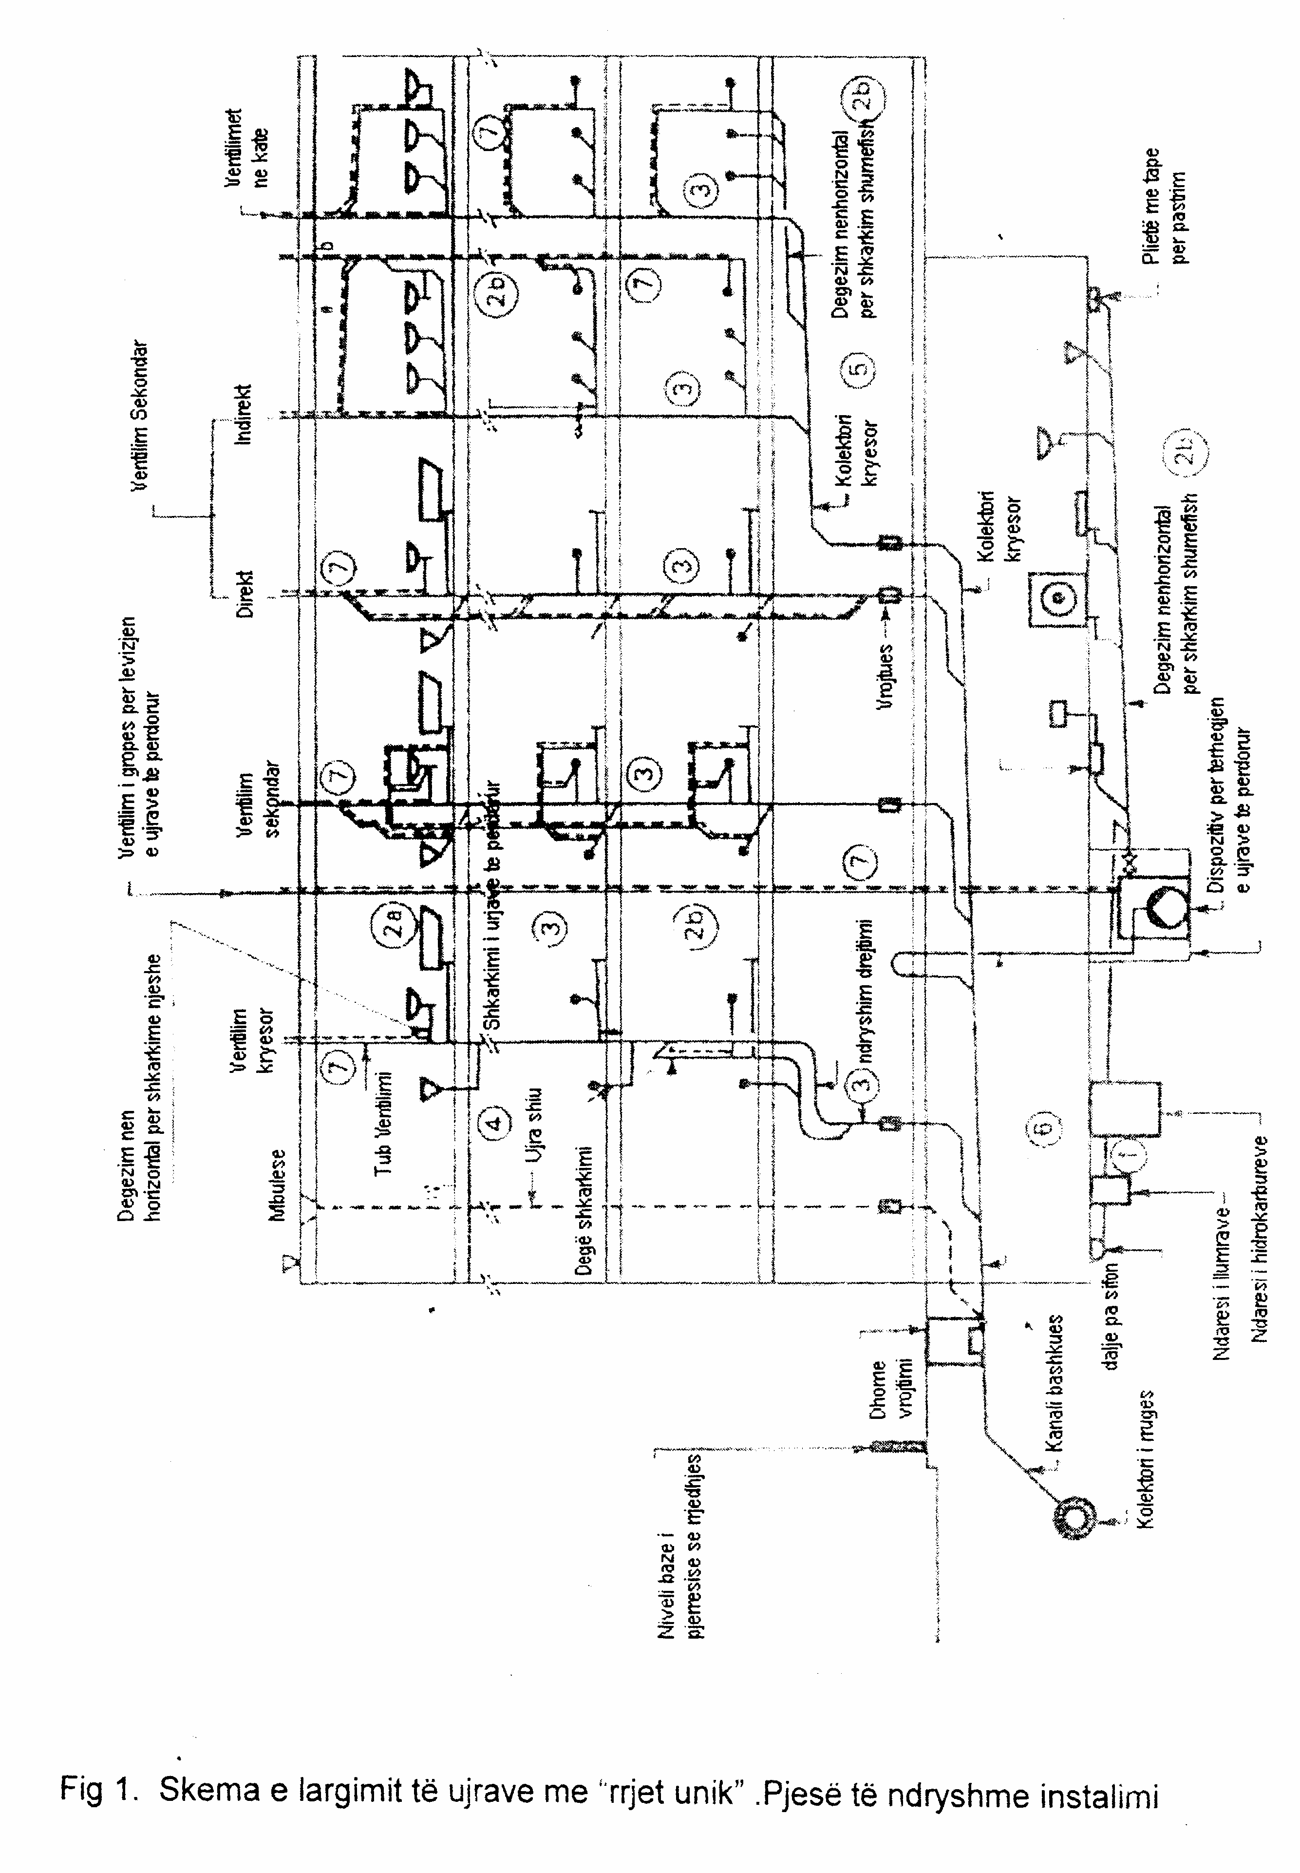
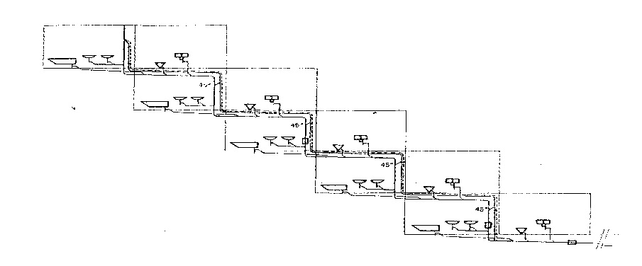

Fig 2. Kolona e shkarkimit me shumë ndryshime të drejtimit dhe ventilim sekondar direkt

Figurat 1 dhe 2 japin skematikisht shembuj që janë marrë për të ilustruar terminologjinë e paragrafit 1.2 dhe që ekzistojnë në vendet e ndryshme të BEA tc. Këto zgjidhje nga njëra anë nuk janë të kufizuara dhe nga ana tjetër nuk janë të gjitha të autorizuara në vendet e ndryshme të BEA tc, si norma lokale ose nacionale në përdorim.
1.3 Klasifikimi sipas materialeve
1.2.1 Kanalizimet metalike:
- çelik i galvanizuar,
- çelik i riveshur me plastikë,
- gizë,
- alumin i veshur me plastikë,
- bakër etj.
1.3.2 Kanalizime prej materialesh plastike:
- PVC e paplastifikuar (polovinil kloruri jo i plastifikueshëm),
- PE Polietilen,
- PP Polipropien,
- PVC.CI (polivinil kloruri i kloruar),
- ABS (akrilotitril butadien —stirene).
1.3.4 Kanalizime të tjera
- Tuba me parete të përbëra (p.sh. metal - izolues termik — metal)

PJESA E DYTË

Rregullat e cilësisë

2.1 Rregullat bazë
2.1.1 Siguria
Zgjedhja e materialeve, sikurse edhe kushtet e instalimit duhet të jenë në përputhje me rregulloret në fuqi, në mënyrë të veçantë me ato që lidhen me risqet e përhapjes së zjarrit.
2.1.2 Higjiena dhe funksionimi
Sistemet e largimit me gravitet duhet të garantojnë një shkarkim korrekt dhe të menjëhershëm të ujërave të përdorimit shtëpiak. Ato nuk duhet të favorizojnë formimin e algave, si dhe shpërndarjen e mikrobeve patogjene dhe për këtë arsye duhet të jenë opake (shiko 1.1). Ato duhet të jenë të qëndrueshme ndaj ujit dhe erërave. Për sa i përket dimensioneve të tubave, rakorderive dhe cilësisë së materialeve të elementeve bashkuese (xhuntave), shërbejnë standardet ISO/EN, rekomandimet dhe rregulloret kombëtare. Gjendja e sipërfaqeve të tubave dhe rakorderive duhet të jetë e kontrolluar (shiko 3.1.2). Duhet të verifikohet në veçanti që ato të jenë pa defekte që kompromentojnë cilësinë, që sipërfaqja e tyre e brendshme të mos ketë pjesë të dala dhe që pjesët fundore të tubit të jenë perpendikulare me aksin e tubit. Lyerja që duhet të aplikohet mbi tubacion nuk duhet të paraqesë mospërputhshmëri me tubin.
Kanalizimet duhet të jenë të qëndrueshme nga pikëpamja e formës, d.m.th. të ruajnë seksionin dhe drejtimin fillestar (3). Stabiliteti i formës varet kryesisht nga karakteristikat gjeometrike të kanalizimit dhe nga përbërja e materialit. Nëse stabiliteti i formës nuk është i siguruar, duhen marrë masa të veçanta në vend për të kufizuar deformimet.
Duke pasur parsysh pjerrësitë e përdorura në përgjithësi për shkarkimet, ulja maksimale ndërmjet suporteve bashkuese të elementeve të kanalizimeve, nuk duhet të kalojë 3 mm. Për rrjedhim, nisur nga ky kusht, distanca ndërmjet suporteve mbetet fikse.
2.1.3 Izolimi akustik
Sistemi duhet të konceptohet në mënyrë të tillë që zhurmat që krijohen gjatë funksionimit të zvogëlohen në maksimumin e mundshëm.
2.1.4 Qëndrueshmëria
Qëndrueshmëria e kanalizimeve në vepër, duke parashikuar mirëmbajtje normale të mundshme dhe zëvendësime të pjesshme, duhet të përputhet me qëndrueshmërinë e godinave dhe të qëndrojë të paktën për 50 vjet në këto kushte. Kanalizimet duhet të kenë qëndrueshmëri të barabartë në çdo pikë. Në mënyrë të veçantë, rakorderitë dhe pjesët bashkuese të veçanta dhe proceset e punës për realizimin e tyre nuk duhet të krijojnë pika të dobëta.
2.1.4.1 Faktorët e vjetërimit
Qëndrueshmëria e sistemit të largimit të ujërave duhet vlerësuar në përgjithësi duke pasur parasysh faktorët e mëposhtëm që veprojnë njëkohësisht ose në mënyrë individuale.

2.1.4.1.1 Veprimet kimike
Sistemi i largimit të ujërave duhet të jetë rezistent ndaj ujërave të përdorimit shtëpiak, të përcaktuara në 1.1.1.
2.1.4.1.2 Agjentët atmosferikë
Veprimi i rrezeve ultraviolet për kanalizimet e vendosura në ambient të jashtëm
2.1.4. 1.3 Uji i kondensimit, i shiut, avulli i ujit
2.1.4.1.4 Gazet atmosferike
Veprimi i gazeve CO₂, SO₂, O₂, O₃
2.1.4.1.5 Temperatura dhe ndryshimet e temperaturës
Në regjim të ndërprerë shkarkimi, temperatura e ujit të përdorur shtëpiak konsiderohet e fiksuar në temperaturën 95 °C ± 1. Temperatura minimale konsiderohet minus - 15°C. Ndryshimet e shpeshta të temperaturës që merren në konsideratë për vlerësimin e goditjeve termike të kanalizimeve, janë të rendit (95°C-15°C).
2.1.4.1.6 Goditjet
Goditjet që duhet të merren në konsideratë janë kur pjesët e tubacionit të ekspozuara ndaj goditjeve nuk janë të mbrojtura, të tilla janë ato që krijohen nga zënia e lokaleve (për kanalizimet e brendshme) ose nga sforcimet e jashtme (për kanalizimet e jashtme).
2.1.5 Mirëmbajtja dhe riparimet
Konceptimi i sistemit të largimit, sikurse edhe vënia e tij në përdorim duhet të jenë të tillë, që mirëmbajtja periodike e kanalizimit të jetë e lehtë dhe e shpejtë. Duhen parashikuar në sistem, në pozicione të nevojshme, elemente që lejojnë këtë mirëmbajtje (tapa kontrolli ose shkarkuese).
Duhet të parashikohen rregullore praktike që të lejojnë zëvendësime eventuale të ndonjë elementi ose të një pjese të kanalizimit, përveç kësaj dimensionet e tubave dhe të rakorderive duhet të jenë konform standardeve ISO/EN ose, në mungesë të tyre, të standardeve dhe rregullave teknike kombëtare që lidhen me to (shih 3.1.3). Nëse është e domosdoshme, duhet të prodhohen dhe të kihen në përdorim elemente speciale që lejojnë zgjerimin ose zvogëlimin e sistemit, në një sistem që mund të përdoret ndryshe.
2.2. Rregulla plotësuese
2.2.1 Parandalimi i dëmtimeve
Në rastet kur materialet e përdorura gjatë zbatimit të sistemit të kanalizimit (si për shembull ngjitës ose tretës), mbartin rrezikun e helmimit ose të ndezjes, duhet të merren masa në përputhje me rregulloret përkatëse, për të siguruar mbrojtjen e punëtorëve në kantiere ose në repartet e prodhimit.
2.2.2 Kontrolli i cilësisë
Prodhimi dhe kontrolli i elementeve përbërëse të tubacioneve të largimit duhet të jetë i tillë që cilësia dhe karakteristikat e tyre të jenë të qëndrueshme dhe t’i korrespondojnë kërkesave (shiko 3.3).
2.2.3 Montimi
Montimi i elementeve përbërëse të sistemit duhet të jetë i thjeshtë dhe i sigurt në kushtet e zbatimit të tyre në kantier. Në masën që do të jetë e domosdoshme, prodhuesi duhet të marrë masa për të përgatitur montatorë të specializuar, si dhe për t’i pajisur me mjetet e nevojshme.
2.2.4 Ndryshueshmëria e ndërsjellë
Programi i zbatimit të kanalizimeve duhet parashikuar në atë mënyrë që montimi i materialeve të ndryshme përbërëse të mos kërkojë përdorimin e pjesëve ndërmjetëse. Prandaj është e domosdoshme të merret në konsideratë dhe të shqyrtohet përputhshmëria kimike e materialeve të ndryshme. Nëse nuk është i mundur një bashkim direkt, duhet të parashikohen pjesë për bashkimin e tubave dhe rakorderive të tipeve të tjera.

PJESA E TRETË

Përcaktimi i karakteristikave

3.1 Prova të përgjithshme
3.1.1 Aftësia mbajtëse
Kontrolli i aftësisë mbajtëse në tërësi kryhet për çdo diametër nominal mbi elementet e montuara të paraqitura në formë skematike në figurën 3. Këto të fundit duhet të jenë të tilla që vlera e moszgjatimit α(∗) dhe e deformimit σ(∗∗) t’i korrespondojnë së paku vlerave minimale të vendosura për bashkimet relative.

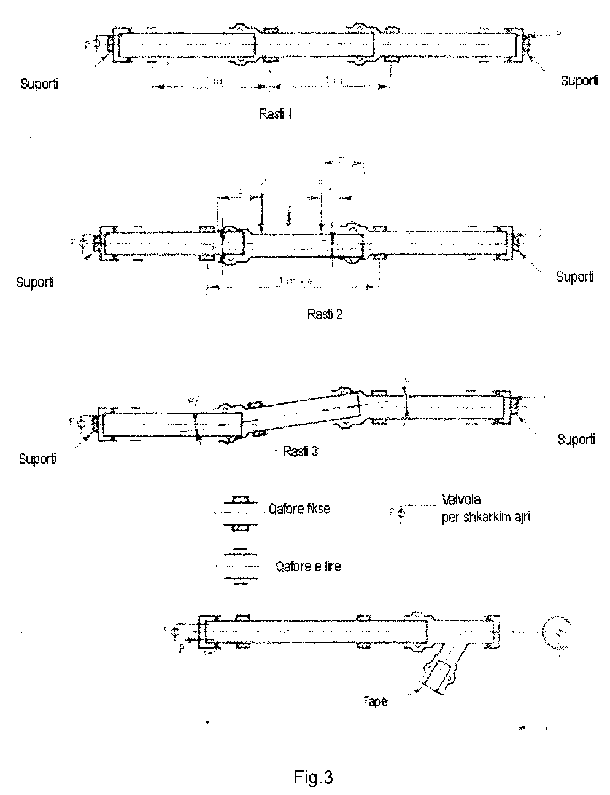
3.1.1.1 Bashkimi i tubacioneve (fig.3)
Montimi përfshin tri pjesë tubash dhe dy xhuntime (bashkime). Tubat e përdorur nuk duhet të kalojnë maksimumin e ovalitetit të pranuar (sipas limiteve të përcaktuara për materialin e përdorur). Montimi duhet të realizohet në tri mënyra të ndryshme:
E para - akset e tubacioneve janë në vijë të drejtë.
E dyta - aksi i tubit kryesor është i devijuar në një plan vertikal me një vlerë σ në raport me akset e tubave të tjerë.
E treta - aksi i tubit qendror krijon një kënd α me akset e tubave të tjerë.
3.1.1.2 Bashkimi tub-rakorderi
Montimi përfshin një element të tubit dhe një rakorderi që sjell një bashkim.
Rakordi duhet të jetë i manovrueshëm në ekstremitetet e tubit (⁸).
3.1.1.3 Aftësia mbajtëse e gazrave (erërave)
Si rregull i përgjithshëm, bashkimet me prezencë ujërash të ndryshme kanë edhe prezencë gazrash. Sidoqoftë, është e nevojshme të verifikohet kjo prezencë në rastin e bashkimeve me xhunto të paraformuara në elastomeri të barabarta me ato të përshtatura për kolektorët e shkarkimeve individuale të vaskave të WC dhe urinoreve, si dhe në rastin e kontrolleve të pajisjeve dhe sifonëve të pozicionuar brenda muraturës ose dyshemesë në një fazë të dytë. Në këtë rast duhet të aplikohet metoda e mëposhtme e provave:
- mbyllja e ekstremiteteve të elementeve të përdorura;
- lyerja me ujë me sapun e pjesëve bashkuese mashkull-femër të tubave;
- aplikimi me progresion kostant të një presioni ajri prej 0,01 bar;
- mbajtja e presionit për 1 minutë;
- verifikohet nëse në xhuntot e bashkimit vërehen shfryrje që dallohen nga flluckat që krijohen.
Prova vlerësohet e kënaqshme në qoftë se nuk krijohen bulëza ajri në vendet ku janë bërë bashkimet e xhuntove.
3.1.1.4 Aftësia mbajtëse ndaj ujit:
- mbyllen ekstremitetet e tubave të montuar;
- rimbushen me ujë tubat e montuar dhe largohet ajri nga pjesa e sipërme e tubit;
- aplikohet presion prej 0,5 bar sipas grafikut të paraqitur në fig.4, duke e rritur gradualisht dhe pa goditje në 15 minuta dhe duke mbajtur këtë presion për 15 minuta;
- shënohen humbjet eventuale që çfaqen në formë bulëzash uji përgjatë xhuntove;

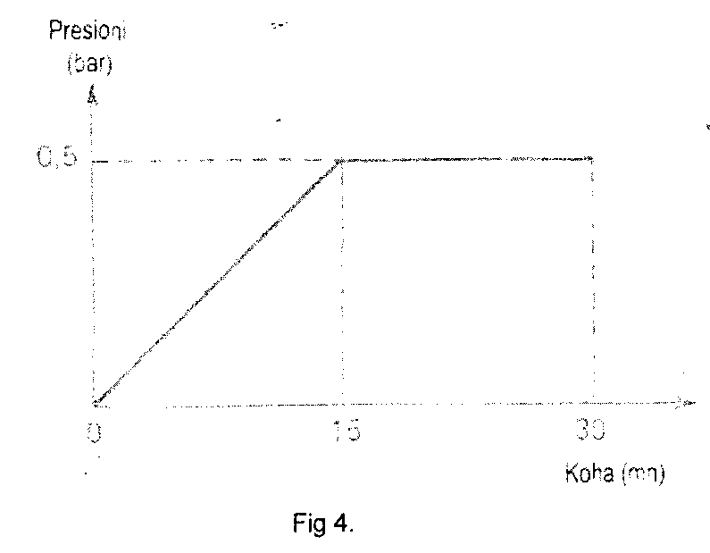

Shënim
Në montimin e paraqitur sipas fig.4, mbajtja e presionit në fund të provës kontrollohet gjithashtu duke manovruar rakordet në ekstremitetet e tubave. Prova konsiderohet e kënaqshme nëse nuk do të ketë humbje uji në vendet e bashkimit të xhuntove.
31.2 Paraqitja
Është e nevojshme të vrojtohen paretet e brendshme dhe të jashtme të tubave dhe rakordeve me një ndriçues të përshtatshëm (ose p.sh. kundërdritë).
Duke pasur parasysh materialet e përdorura, duhet verifikuar parregullsia e sipërfaqeve dhe e faqeve fundore që janë të rëndësishme për të përcaktuar cilësinë e tubave dhe që kanë ndikim në funksionimin e sistemit.

3.1.3 Dimensionet
Kontrolli i dimensioneve dhe në veçanti ai i dimensioneve funksionale duhet të bëhet për çdo diametër nominal për 10 tuba ose për 10 rakorde (duke zgjedhur sipas dëshirës 5 bëryla ose 5 rakorde në formë T-je). Saktësia e matjeve duhet të jetë 0,1 mm.
Dimensionet e përcaktuara në këtë formë duhet të jenë konform me dimensionet e ndryshme dhe tolerancat e deklaruara nga kërkuesi dhe në përputhje me standardet ose rekomandimet e ISO/EN dhe në mungesë të tyre me standardet kombëtare.
3.1.4 Rezistenca ndaj nxehtësisë
Në pritje që kërkimet e tanishme të përcaktojnë qartë një provë të përbashkët për qëndrueshmërinë e sistemit të kanalizimeve për derdhjet me temperaturë, janë vendosur provizorisht dy metoda provash A dhe B sipas përcaktimevë të mëposhtme.
3.1.4.1 Metoda A
Për realizimin e kësaj prove duhet montuar një sistem sipas figurës 5 dhe duke e ngarkuar si më poshtë:
a) 30 l/min,+95°C për një minutë;
b) 1 minutë pushim;
c) 30 1/min nga + 10 °C deri në 15°C (ujë rubineti) për 1 minutë.
d) 1 minutë pushim.
Ky cikël duhet të përsëritet 1500 herë (100 orë gjithsej). Përveç kësaj, pas ciklit të fundit duhet kryer një qarkullim uji me temperaturë 95°C për një kohë prej 20 minuta. Në vazhdim duhet mbushur me ujë nga sistemi duke e mbajtur nën vrojtim për 15 minuta (prova e aftësisë mbajtëse), e nevojshme të matet treguesi i shigjetës h.
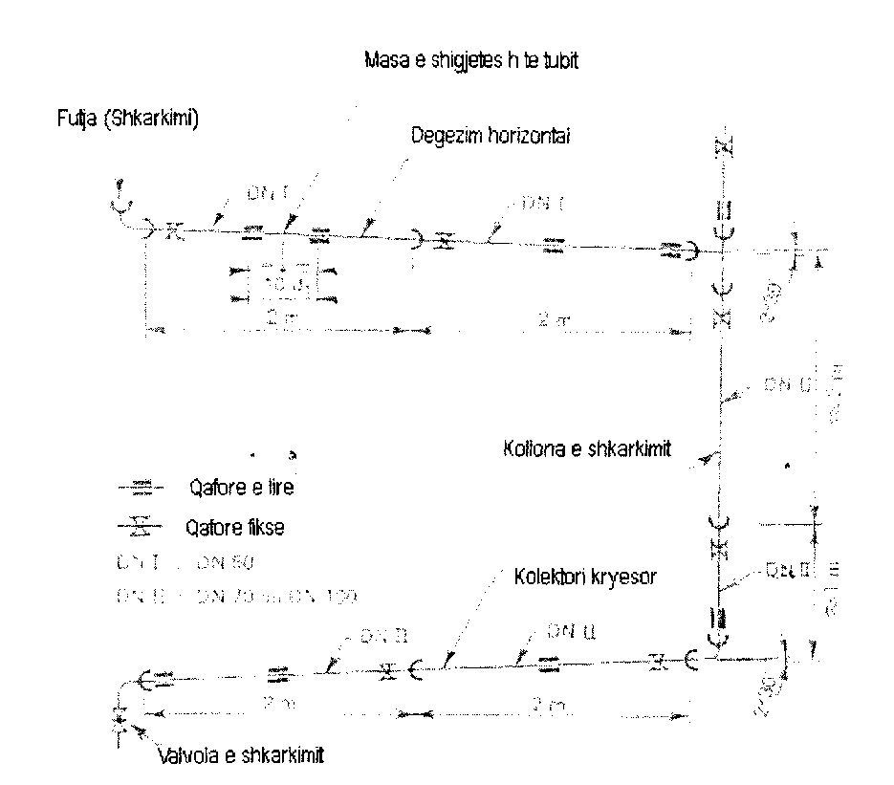

Fig.5 Tubacioni vendoset përballë në një mur fiks ose në një strukturë dhe montohet me qafore fiksuese. Vendosja e qaforeve ose e mbajtëseve të tjera bëhet sipas udhëzimeve të montimit. Kalimi i ujit të mbinxehur bëhet direkt pa dispozitiv të ndërmjetëm për ftohjen e tij. Në rastin e një tubacioni pa mundësi bymimi ose tkurrjeje të pjesëve të bashkuara, është e nevojshme të vendosen pjesët e nevojshme për efekte diletacioni.

3.1.4.2 Metoda B
Prova kryet me një nga katër llojet e rakordeve A në skemën e montimit të paraqitur në figurën 6 në kushtet e mëposhtme:
a) kontrollohet aftësia mbajtëse e bashkimit me një provë të kryer me ajër me një presion prej 0.01 bar dhe një provë tjetër me ujë me presion 0.5 bar.
b) kryet cikli i provës 5 herë vazhdimisht:
- qarkullimi i ujit në 95°C për 15 minuta (prurje e njëjtë me 18 1/min);
- menjëherë pas kësaj, qarkullim i ujit të ftohtë (15±5°C) për 10 minuta prurja e njëjtë me 18 1/min.

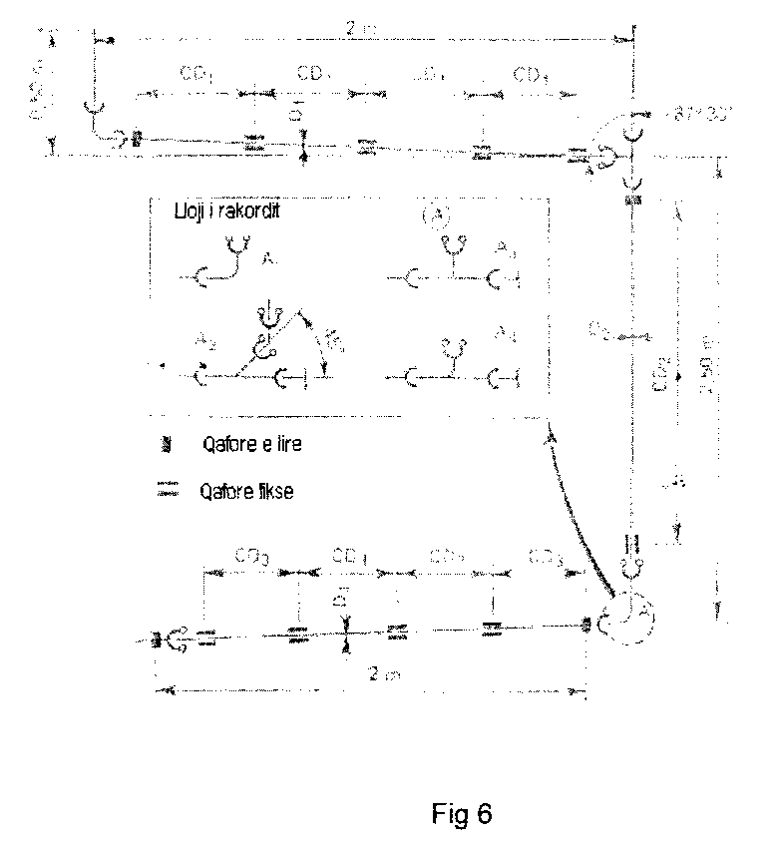

Pas 5 cikleve kontrollohet përsëri mbajtja e presionit në bashkueset e ajrit me presion 0.01 bar dhe me ujë me presion 0.05 bar.
Për bashkimet me xhunto zgjatuese (teleskopike) duhet vepruar me tuba të cilët kanë kokë bashkuese ose me rakorde me kokë mashkull.

 |  |  | Distanca mbështetëse
Simboli | Pozicioni i tubacionit | Diametri nominal  DN | CD 1 | CD2 | CD3
D1 | Horizontale | 40  50 | (*)  (*)
D2 | Vertikale | 70  100  150 |  | 2m  2m  2m
D3 | Horizontale | 70  100  150 |  |  | ()  (*)  (*)
Rezultatet e provave me metodën A dhe B do të konsiderohen të kënaqshme nëse nuk rezulton asnjë humbje gjatë provës për aftësi mbajtëse, përpara dhe prapa goditjeve termike. Pas montimit, asnjë element nuk duhet të paraqesë ndryshime dimensionesh ose dëmtime të tjera që mund të dëmtojnë funksionimin dhe jetëgjatësinë; për bashkuesit e tipit zgjatues (teleskopike) me bashkuese unazore, kokat bashkuese nuk duhet të paraqesin pas zmontimit asnjë shenjë të lënë nga unaza.
3.1.5 Rezistenca kimike
Si rregull, në përgjithësi ujërat e përdorimit shtëpiak nuk përmbajnë substanca agresive. Më poshtë po paraqesim një analizë tipike të ujit të përdorimit shtëpiak.

Përbërësit | Mg/l
Polisaharide (amide, celulozë, etj.) | 50
Stearate natriumi | 32
Acetat natriumi | 56
Tri – stearat i glicerinës | 15
Ure | 13
Sulfat amoniakal | 70
Proteina | 90

Kërkohet që tubacionet e përbëra nga materiale të treguara sipas klasifikimit në 1.3, të jenë rezistente ndaj substancave të sipërpërmendura.
Përsa i përket tubave dhe rakordeve të përbëra nga materiale të tjera, ato duhet të vihen në dalje në kontakt me ujëra me përmbajtje të njëjtë si më sipër.
3.2 Prova specifike që lidhen me materialet
Prova të tjera për të përcaktuar llojin e materialit jepen në rregullore dhe udhëzime (direktiva) të veçanta.
KONTROLLI I CILËSISË
3.3 Të përgjithshme
Me kontroll të cilësisë kuptohet si autokontrolli i prodhuesit, ashtu edhe mbikëqyrja nga një institucion i pavarur për të verifikuar përputhshmërinë me rregullat e treguara në pjesën e dytë të këtij udhëzimi. Prodhuesi duhet të ketë pajisjet e nevojshme për kontrollin e lëndës së parë që përdoret për prodhim, si dhe duhet të ndjekë kolaudimin e prodhimeve që shpërndahen.
3.4 Autokontrolli
Prodhuesi duhet të kontrollojë në çdo njësi prodhimi cilësinë e elementeve të sistemit të tij të shkarkimit. Për këtë duhet që vazhdimisht të kryejë provat e treguara në 3.1.2 dhe 3.1.3.
Përsa i përket frekuencës së provave të treguara në 3.2, duhet t’u referohemi udhëzimeve (direktivave) të veçanta.
Nëse rezultatet e provave nuk janë të kënaqshme, prodhuesi duhet të marrë masat e nevojshme menjëherë për mënjanimin e difekteve të konstatuara; dhe nëse është e nevojshme duhet të lajmërojë menjëherë blerësin ose përdoruesin e sasisë së materialit difektoz, për të evituar dëmet që mund të sjellin materialet jocilësore.
Pas eliminimit të difekteve është mirë, nëse është e nevojshme, të përsëriten provat e kontrollit.
Prodhimet që nuk i përgjigjen rregullave të cilësisë së sipërpërmendur duhen eliminuar. Është e nevojshme të regjistrohen rezultatet e provave dhe nëse është e mundur ato duhet të interpretohen në mënyrë statistikore. Rezultatet e provave duhet të regjistrohen dhe të ruhen të paktën për 5 vjet dhe duhet t’i paraqiten institutit të specializuar sipas kërkesës së këtij të fundit (shiko 3.5).
3.5 Kontrolli i ushtruar nga një institucion i pavarur
3.5.1 Mënyra, frekuenca dhe shtrirja në kohë
Në kuadër të mbikëqyrjes, si rregull i përgjithshëm, duhet verifikuar autokontrolli dhe kushtet relative të impiantit dhe personelit nga një organizëm i posaçëm i mbikëqyrjes ose i kontrollit të cilësisë, të paktën dy herë në vit ose mbi bazë të një kontrate mbikëqyrjeje nga ana e një laboratori të autorizuar e akredituar. Kontrolli i cilësisë duhet të kryet minimumi dy herë në vit.
Përveç provave të parashikuara (shiko 3.2) duhet të realizohen edhe prova të treguara në 3.1.1.3 dhe 3.1.1.4 dhe ndoshta edhe të tjera.
Prodhuesi duhet t’i dërgojë me shkrim institutit të ngarkuar për kontrollin informacionet e mëposhtme:
a) datën e vënies në punë të impiantit të prodhimit;
b) emrin e personit përgjegjës për cilësinë (edhe kur ndryshohet);
c) prodhimin e parashikuar;
d) zbatimin e autokontrollit;
e) ndërprerjen e prodhimit dhe produkteve të tjera.
Pasi specifikimi teknik relativ i prodhimit nxirret përpara fillimit të kontrollit të cilësisë, instituti i ngarkuar për cilësinë duhet të sigurojë që kushtet e impiantit dhe të personelit të garantojnë vazhdueshmërinë e rregullt të prodhimit.
Në rastin e reklamimeve ose të rezultateve të pamjaftueshme të provave, është e nevojshme të përsëriten menjëherë provat. Difektet e konstatuara gjatë autokontrollit të cilat janë riparuar menjëherë, mund të konsiderohen të paqena.
3.5.2 Marrja e kampioneve të provave
Përfaqësuesi i institucionit të kontrollit duhet të zgjedhë kampionet nga një stok mundësisht i shënuar ose i konsideruar i gatshëm për tregtim nga prodhuesi, kampioni duhet t’i korrespondojë prodhimit në proces. Ato mund të merren edhe nga stoku i ndonjë shitësi dhe në raste të veçanta mund të merren edhe në kantier. Nuk duhen përjashtuar nga zgjedhja dhe prodhimet e përcaktuara si difektoze nga prodhuesi, nëse ato nuk janë të identifikuara qartësisht dhe të depozituara veçmas (shiko 2.2.2). Për të evituar gabimet, duhet bërë menjëherë markimi i kampioneve. Personi që merr kampionet duhet të përpilojë një procesverbal, ta firmosë, si dhe të marrë kundërfirmat e personit përgjegjës të ndërmarrjes ose të perfaqësuesit të saj. Procesverbali duhet të përmbajë indikacionet e mëposhtme:
a) prodhuesin dhe fabrikën prodhuese;
b) vendin e marrjes së kampionit;
c) emërtimin e prodhimit;
d) markimin e kampioneve;
e) vendin dhe datën;
f) formën.
3.5.3 Raporti i kontrollit
Rezultatet e kontrollit duhen shkruar në një raport kontrolli. Raporti i kontrollit i dërguar sipas këtij udhëzimi duhet të përmbajë treguesit e mëposhtëm:
a) Prodhuesin dhe fabrikën prodhuese;
b) Emërtimin e prodhimit;
c) Vlerësimin e vetëkontrollit, rezultatin dhe shtrirjen në kohë;
d) Rezultatet e verifikuara të kryera nga instituti i kontrollit dhe krahasimi me rregullat e cilësisë që duhen plotësuar;
e) Vlerësimin e përgjithshëm;
f) Vendin dhe datën;
g) Emërtimin dhe nënshkrimin e institutit të kontrollit.
Raporti i kontrollit të kryer duhet ruajtur nga prodhuesi dhe institucioni i kontrollit për një kohë së paku 5-vjeçare.
3.5.4 Marketimi
Marketimi dhe ngjyra duhet të jenë në përputhje me standardet ndërkombëtare ose rekomandimet dhe rregullat kombëtare. Mbi tubacion duhet të jenë të shënuara karakteristikat e produktit dhe origjina e tij.

Vendim

Nr.36, datë 18.1.2006

PËR Disa ndryshime dhe shtesa në vendimin nr.335, datë 20.6.2000

të këshillit të ministrave “Për rregullat e prokurimit publik”,

të ndryshuar

Në mbështetje të nenit 100 të Kushtetutës dhe të nenit 5 të ligjit nr.7971, datë 26.7.1995 “Për prokurimin publik”, të ndryshuar, me propozimin e Kryeministrit, Këshilli i Ministrave

Vendosi:

Në vendimin nr.335, datë 20.6.2000 të Këshillit të Ministrave, të ndryshuar, të bëhen këto ndryshime dhe shtesa:
1. Pika 9 ndryshohet, si më poshtë vijon:
“9. Entet prokuruese, që prokurojnë fonde publike, në bazë të kërkesave dhe të fondeve të miratuara për mallra, shërbime dhe ndërtime, përgatisin dhe plotësojnë regjistrin e parashikimeve të prokurimeve publike, sipas formës dhe mënyrës së përcaktuar në udhëzimin e Agjencisë së Prokurimit Publik.
Një kopje e regjistrit të parashikimeve të prokurimeve publike, e miratuar nga kryetari i entit prokurues së varësisë, i dërgohet, brenda datës 20 janar të çdo viti, institucionit qendror, që vë në dispozicion fondet. Institucionet qendrore, brenda datës 15 shkurt të çdo viti, dërgojnë në Agjencinë e Prokurimit Publik e në Drejtorinë e Thesarit dhe Buxhetit, në Ministrinë e Financave, përmbledhjen e regjistrave të parashikimeve të prokurimeve publike dhe të enteve të varësisë (nëse kanë). Drejtoria e Thesarit dhe e Buxhetit u dërgon nga një kopje degëve të thesarit në rrethe.
Agjencia e Prokurimit Publik, në bazë të të dhënave të regjistrave të parashikimeve të prokurimeve publike, të dërguara nga institucionet qendrore, përgatit regjistrin qendror të parashikimeve të prokurimeve publike dhe e shpall atë në buletinin e prokurimit publik, brenda muajit shkurt të çdo viti.
Organet e qeverisjes vendore dhe shoqëritë tregtare shtetërore dhe ndërmarrjet shtetërore dërgojnë përmbledhjen e regjistrave të parashikimeve të prokurimeve publike në Agjencinë e Prokurimit Publik, sipas miratimit të buxhetit nga këshillat e qeverisjes vendore apo organet drejtuese të tyre.
Entet prokuruese, për fondet e krijuara ose të shtuara, hartojnë regjistrat shtesë për këto fonde dhe ua dërgojnë institucioneve qendrore. Në këtë rast, institucionet qendrore njoftojnë Drejtorinë e Thesarit dhe të Buxhetit, në Ministrinë e Financave dhe Agjencinë e Prokurimit Publik, të cilat bëjnë ndryshimet në regjistrat përkatës.”.
2. Pika 11 ndryshohet, si më poshtë vijon:
“11. Entet prokuruese, në fund të çdo 3-mujori, brenda datës 10 të muajve prill, korrik dhe tetor, të paraqesin në institucionin qendror, që vë në dispozicion fondet, treguesin për realizimin e prokurimeve të planifikuara, të shoqëruara me relacionin shpjegues. Institucionet qendrore, brenda datës 20 të muajve prill, korrik dhe tetor, të dërgojnë në Agjencinë e Prokurimit Publik, përmbledhjen e treguesve të realizimeve të tyre dhe të enteve të varësisë. Agjencia e Prokurimit Publik, brenda datës 30 të muajve prill, korrik dhe tetor, të paraqesë në Këshillin e Ministrave pasqyrën përmbledhëse të prokurimeve në shkallë vendi.
Entet prokuruese, në muajin janar të çdo viti, të përgatisin dhe të plotësojnë regjistrin e realizimit të prokurimeve publike të vitit pararendës, sipas modelit dhe mënyrës së përcaktuar në udhëzimin e Agjencisë së Prokurimit Publik.
Një kopje e këtij regjistri, e miratuar nga kryetari i entit prokurues, i dërgohet, brenda datës 10 janar të çdo viti, institucionit që vë në dispozicion fondet. Këto institucione, dërgojnë në Agjencinë e Prokurimit Publik, brenda datës 20 janar, përmbledhjen e regjistrave të reealizimeve të prokurimeve publiketë tyre dhe të enteve të varësisë.

Agjencia e Prokurimit Publik, në bazë të të dhënave të regjistrave të realizimeve të prokurimeve publike, të dërguara nga institucionet qendrore dhe vendore, përgatit regjistrin qendror të realizimeve të prokurimeve publike dhe e shpall atë në buletinin e prokurimit publik, brenda datës 5 shkurt të çdo vitit.”.
3. Pas paragrafit të parë të pikës 13, shtohet një paragraf me këtë përmbajtje:
“Agjencia e Prokurimit Publik është e detyruar të marrë vendim, brenda 10 ditëve nga marrja e raportit përmbledhës të rivlerësimit, të paraqitur nga enti prokurues.”.
4. Pas pikës 13 shtohet pika 13/1, me këtë përmbajtje:
“13/1 Kontratat për mallra, shërbime apo ndërtime, me përjashtim të rasteve të përcaktuara në pikën 5 të nenit 17 të ligjit nr.7971, datë 26.7.1995 “Për prokurimin publik”, të ndryshuar, lidhen me afat deri në mbylljen e vitit buxhetor.
Kontratat për shërbimet komplekse, sipas përcaktimit të pikës 5 të nenit 17 të ligjit nr.7971, datë 26.7.1995 “Për prokurimin publik”, të ndryshuar, lidhen me afat deri në 5 vjet.”.
Ky vendim hyn në fuqi pas botimit në Fletoren Zyrtare.

Kryeministri
Sali Berisha

Vendim

Nr.37, datë 18.1.2006

Për shfuqizimin e vendimit nr.675, datë 20.12.2002 të Këshillit të ministrave “për përdorimin e fondeve buxhetore, të planifikuarA për mallrat, shërbimet dhe ndërtimet”, të ndryshuar

Në mbështetje të nenit 100 të Kushtetutës, të neneve 124 e 128 të ligjit nr.8485, datë 12.5.1999 “Kodi i Procedurave Administrative të Republikës së Shqipërisë” dhe të nenit 5 të ligjit nr.7971, datë 26.7.1995 “Për prokurimin publik”, të ndryshuar, me propozimin e Kryeministrit, Këshilli i Ministrave

Vendosi:

Vendimi nr.675, datë 20.12.2002 i Këshillit të Ministrave, i ndryshuar, shfuqizohet.
Ky vendim hyn në fuqi pas botimit në Fletoren Zyrtare.

Kryeministri
Sali Berisha

Vendim

Nr.40, datë 18.1.2006

Për disa ndryshime në vendimin nr.646, datë 12.12.2002 të Këshillit të Ministrave “Për miratimin e standardeve dhe të kushteve teknike, të projektimit dhe të zbatimit, në fushat e industrisë dhe eneRgjetikës, të cilat duhet të marrin statusin “Rregulla teknike” të detyrueshme për zbatim”, të ndryshuar

Në mbështetje të nenit 100 të Kushtetutës dhe të nenit 17 të ligjit nr.8464, datë 11.3.1999 “Për standardizimin”, me propozimin e Ministrit të Ekonomisë, Tregtisë dhe Energjetikës, Këshilli i Ministrave

Vendosi:

Në lidhjen nr.1 që i bashkëlidhet vendimit nr.646, datë 12.12.2002 të Këshillit të Ministrave, të ndryshuar, hiqen standardet dhe zëvendësohen me standardet, sipas lidhjes që i bashkëlidhet këtij vendimi.
Ky vendim hyn në fuqi pas botimit në Fletoren Zyrtare.

Kryeministri
Sali Berisha

Lidhja nr.1

Lista e standardeve të detyrueshme që hiqen nga lidhja nr.1, të miratuara me vendimin nr.646, datë 12.12.2002 të Këshillit të Ministrave, i ndryshuar, në “Rregullat teknike”, të detyrueshme për zbatim:
Kreu II: Industria nxjerrëse dhe përpunuese e mineraleve:
- Shkronjat a, b, c, dhe f;
Kreu IV: Produkte kimike:
- Pikat 1 deri në 57;
Kreu VII: Industria e lehtë:
- Pikat 1, 2, 3, 5, 7 dhe 8.

Udhëzim

Nr.1, datë 18.1.2006

Për disa ndryshime e shtesa në udhëzimin nr.1, datë 1.1.1996 të Këshillit të Ministrave “Për prokurimin publik”, të ndryshuar

Në mbështetje të nenit 100 të Kushtetutës dhe të nenit 5 të ligjit nr.7971, datë 26.7.1995 “Për prokurimin publik”, të ndryshuar, me propozimin e Kryeministrit, Këshilli i Ministrave

Vendosi:

Në udhëzimin nr.1, datë 1.1.1996 të Këshillit të Ministrave, të ndryshuar, të bëhen këto ndryshime dhe shtesa:
1. Në kapitullin II “Procedurat e prokurimit” të bëhen këto ndryshime:

a) Pika 2 shfuqizohet.
b) Paragrafi i dytë i shkronjës “dh” “Prokurimi i drejtpërdrejtë”, ndryshohet si më poshtë vijon:
“Enti prokurues duhet të përzgjedhë kandidatin me një komision të ngritur posaçërisht për këtë qëllim nga titullari i entit prokurues.”.
2. Në kapitullin III “Dokumentet e tenderit”, të bëhen shtesat dhe ndryshimet e mëposhtme:
a) Pas fjalëve “...formulari i autorizimit të prodhuesit...” shtohen fjalët “...nëse është e nevojshme për objektin e prokurimit...”.
b) Në shkronjën “b”, “Pjesa e veçantë”, paragrafi i gjashtë i pikës 1 “Për prokurimin e ndërtimeve”, ndryshohet si më poshtë vijon:
“Nëse sipërmarrësi plotëson të gjitha kërkesat për kualifikim dhe specifikime teknike, të përcaktuara në dokumentet e tenderit, vlerësohet për çmimin që paraqet në ofertën ekonomike, ku si çmim do të merret vlera e plotë e preventivit, në rastet kur nuk ka kritere të tjera vlerësimi.”.
c) Në shkronjën “b”, “Pjesa e veçantë”, paragrafi i nëntë i pikës 1 “Për prokurimin e ndërtimeve”, shfuqizohet.
ç) Në shkronjën “b”, “Pjesa e veçantë”, paragrafi i katërt, i pestë dhe i gjashtë i pikës 1 “Për shërbimet”, shfuqizohen.
3. Paragrafi i dytë i kapitullit V “Ankimi administrativ”, shfuqizohet.
Ky udhëzim hyn në fuqi pas botimit në Fletoren Zyrtare.

Kryeministri
Sali Berisha

*α min = 2.861° (tag α = 0,05 ) për diametra nominalë < DN 200; α min = 1.718° (tagα = 0,03) për diametra nominalë > DN 200 deri ≥ DN 500.
** σ min = 2 mm, nëse dimensionet e tubit e lejojnë këtë vlerë.
Distancat e mbështetjes CD₁ dhe CD₂ duhet të përcaktohen sipas llojit të materialit në funksion të distancës dhe të trashësisë (spesorit), në mënyrë që shigjeta e matjes ndërmjet dhe në mes të tyre të jetë më e vogël se 3 mm gjatë provës

